**UNIVERSIDAD AUTÓNOMA METROPOLITANA**

**UNIDAD IZTAPALAPA**



**Casa abierta al tiempo**

**Práctica Semana 8**

**Profesor**

**Dr. Orlando Muñoz Texzocotetla**

**NOMBRE DE LOS INTEGRANTES**

**Carreón González Saúl Horacio**

**Martínez Buenrostro Jorge Rafael**

**Morales Hernández José Manuel**

**Bases de Datos**

Trimestre 23-P

## Actividades

Antes de comenzar con las actividades de esta semana mostraremos el diagrama que tenemos originalmente para poder ver cómo cambia después de todas las actividades

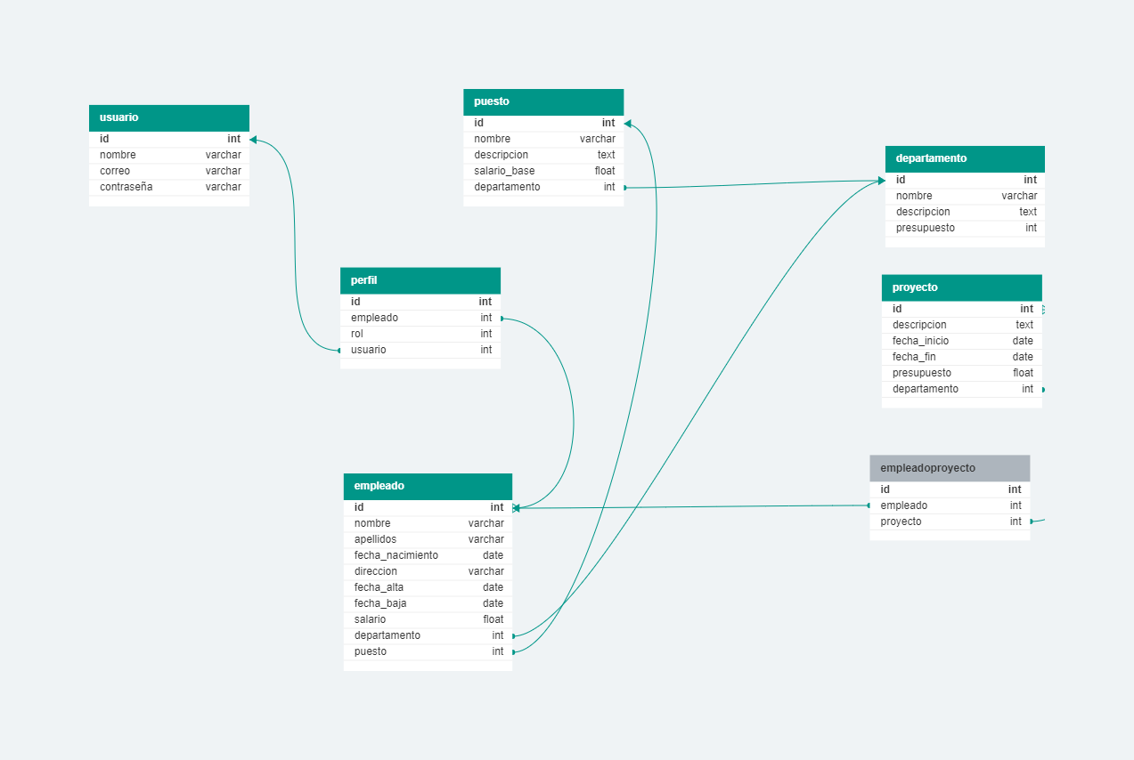

1. Investigar cómo se lleva a cabo la forma normal Boyce-Codd y dar 2 ejemplos en el sistema en el que están trabajando en equipo.

La forma normal de Boyce-Codd es una versión más estricta de la tercera forma normal (3NF). Se utiliza en la normalización de bases de datos con el objetivo de eliminar todas las dependencias funcionales no triviales de los atributos que no sean un conjunto de la clave candidata. A continuación, veremos los pasos a seguir para realizar esta normalización:

1. **Cumplir con la tercera forma normal (3NF):** Todas las dependencias transitivas deben eliminarse y todas las columnas no clave deben depender completamente de la clave primaria.
2. **Cumplir con la condición de Boyce-Codd:** Establece que, para cada dependencia funcional no trivial X->Y en la tabla (donde X y Y son conjuntos de atributos), X debe ser una superclave de la tabla, es decir, si X determina Y, entonces X debe ser suficiente para identificar de manera única cada fila de la tabla.

q

2. Aplicar las primeras 4 formas normales en el sistema que están trabajando en equipo.

* **Primera forma normal (1NF)**, los valores en cada columna de una tabla son atómicos.

Para la tabla empleado podemos ver que el único campo que no es atómico es apellidos por lo que necesitamos “separar” sus valores en dos campos nuevos ***ap_paterno*** y ***ap_materno****.* En este caso el campo nombre aunque una persona puede tener más de un nombre en nuestro contexto podemos considerar como atómico todos los nombres de una persona

Como podemos ver todos los valores de los campos de la tabla **departamento** son atómicos, es decir, esta tabla ya está en **1NF**

La tabla **proyecto** no cuenta con valores que no sean atómicos, por lo que podemos decir que ya está en **1NF.**

Esta tabla es una tabla relación entre **empleado** y **proyecto**. Por lo que sus atributos son totalmente atómicos. Esto nos dice que ya se encuentra en la **1NF**

Los valores de esta tabla son atómicos, es decir, se encuentra en la **1NF**

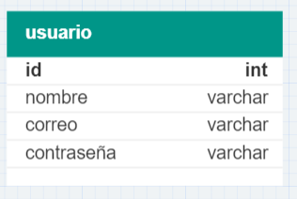Los valores de esta tabla son atómicos, es decir, se encuentra en la **1NF.** En este caso el nombre de usuario puede ser un nickname, no necesariamente es el nombre completo del empleado lo que nos permite decir que es atómico.

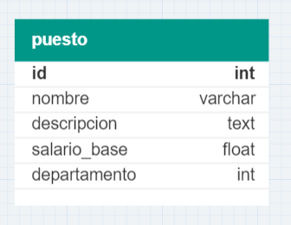Los valores de esta tabla son atómicos, es decir, se encuentra en la **1NF**

* **Segunda forma normal (2NF)**, debemos asegurarnos de que todas las columnas no clave dependan completamente de la clave principal.

**Para esta forma normal podemos que todas las tablas que solo tengan un solo atributo como llave primaria cumplen con las condiciones.**

* **Tercera forma normal (3NF)**, debemos asegurarnos de que no haya dependencias transitivas entre las columnas no clave.

Para esta forma normal buscamos que no haya dependencia entre atributos no clave, como podemos ver en los diagramas, ninguna tabla presenta este tipo de dependencias por lo que podemos decir que todas las tablas están en la tercera forma normal **3NF**

* **Cuarta forma normal (4NF)**, debemos asegurarnos de que no haya dependencias multivaluadas independientes.

Para esta forma normal se busca que no haya dependencias multivaluadas, una dependencia multivaluada ocurre cuando un atributo no clave depende de dos o más atributos clave, de forma que puede tener varios valores posibles para cada combinación de clavees. Como podemos ver en las tablas no tenemos este tipo de dependencias dentro de las tablas, por lo que podemos decir que todas las tablas se encuentran en **4NF**

3. Implementar las interfaces gráficas, interfaces (clases abstractas), clases y métodos necesarios para aplicar el patrón DAO a 3 entidades del sistema trabajado en equipo. En esta parte sólo implementar la inserción, pero el diseño de la interface del menú debe contemplar el borrado y la actualización de esos datos.